**ALUNO (A):**



## DATA: / / 2018

**LISTA DE RECUPERAÇÃO DE HISTÓRIA**

# SÉRIE: 9º ANO

# 4º BIMESTRE

## PROFESSOR (A): LANA

**Nota:**

**Nº de Questões:**

1. ***Desde o século XIX até os dias atuais, a presença ocidental no mundo islâmico vem assumindo formas diversas, seja na disputa pelo controle do petróleo, na interferência para a criação de um Estado no seio dos territórios árabes, ou mesmo na disseminação de valores e formas de vida estranhos à cultura muçulmana.***

***O quadro conflituoso daí decorrente é agravado pela coexistência, em um mesmo espaço, de três grandes religiões (judaísmo, cristianismo e islamismo). Esse conjunto de circunstâncias transforma o Oriente Médio e áreas vizinhas em palco de inúmeras tensões que, às vezes, se desdobram em conflitos de repercussão internacional.***

***À luz dessas idéias,***

1. Descreva uma situação de tensão ou conflito ocorrida no Oriente Médio e áreas vizinhas, identificando os países diretamente envolvidos e a principal razão dessa tensão ou conflito;

________________________________________________________________________________________________________________________________________________________________________________________________________________________________________________________________________________________________________________________________________________________________________________________________________

1. Analise o papel da religião nos movimentos de reação à presença ocidental no mundo islâmico e o modo como esses movimentos atuam para alcançar seus objetivos.

________________________________________________________________________________________________________________________________________________________________________________________________________________________________________________________________________________________________________________________________________________________________________________________________________

1. Observe a ilustração.

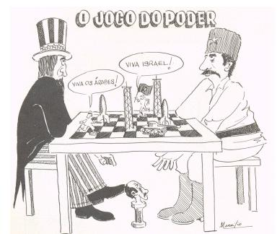

VIVA OS ÁRABES!

VIVA ISRAEL!

***(****Fonte: AQUINO, Rubim Santos Leão de, et al. Fazendo a história. A Europa e a América no século XX. Rio de Janeiro: Ao Livro Técnico. p.188)*

**Explique** a situação histórica satirizado na ilustração.

________________________________________________________________________________________________________________________________________________________________________________________________________________________________________________________________________________________________________________________________________________________________________________________________________

1. ***"Durante o processo de descolonização afro-asiática que se seguiu à Segunda Guerra Mundial, no seio do mundo muçulmano em fermentação, despontou um novo fator que complicou as relações entre os Estados do Oriente Médio, e contribuiu ainda para exaltar o sentimento de libertação e aumentar o antagonismo entre as potências dominantes."***

Apoiando-se no texto acima, substitua a expressão "novo fator" pelo nome do país inserido no mundo árabe e relacione os motivos que vêm contribuindo para prolongar os conflitos no Oriente Médio.

______________________________________________________________________________________________________________________________________________________________________________________________________________________________________________________________________________________________________

1. ***A primeira palavra que vem à cabeça de qualquer um que pense em Oriente Médio é "conflito". Região que deu origem às grandes civilizações e a religiões que ainda hoje encontram seguidores nos quatro cantos do mundo.***

(Keila Grinberg, "O mundo árabe e as guerras árabe-israelenses", in Século XX, Rio de Janeiro, Civilização Brasileira, 2000, vol. III, p. 99.)

a) Nomeie três importantes religiões que se originaram no Oriente Médio.

____________________________________________________________________________________________________________________________________________________________________________________________________

1. Explique as condições de criação do Estado de Israel.

______________________________________________________________________________________________________________________________________________________________________________________________________________________________________________________________________________________________________

1. O que é a ***questão palestina***?

______________________________________________________________________________________________________________________________________________________________________________________________________________________________________________________________________________________________________

1. ***“A rede de televisão italiana RAI divulgou extenso documentário com depoimentos e imagens que comprovam o uso por militares americanos de armas químicas no Iraque, inclusive em áreas civis. O filme intitulado Fallujah: o massacre oculto, especificamente enfocou o uso de fósforo branco(a), um agente químico incendiário e corrosivo, durante o assalto a Fallujah em novembro de 2004. Ex-soldados americanos, médicos iraquianos e jornalistas internacionais foram entrevistados, e imagens gráficas mostraram civis iraquianos trucidados por armas químicas.”***

Disponível in: http://www.wsws.org/pt/2005/nov2005/iraq-23n.shtml

**EXPLIQUE** a contradição existente entre o texto e as razões da invasão do Iraque pelos Estados Unidos.

______________________________________________________________________________________________________________________________________________________________________________________________________________________________________________________________________________________________________

1. A ONU, em 1947, dividiu o território da Palestina em duas áreas: uma judaica e outra palestina. Ambos os povos reclamavam áreas, baseados em disputas que remontavam aos tempos bíblicos. Os conflitos foram atenuados pelos ingleses, responsáveis pela administração da área. Em 1948, os ingleses foram retirados e foi criado o Estado de Israel.

Essa medida tomada pela ONU gerou conflitos que se estendem até os dias atuais.

Escolha um dos conflitos vividos pelos judeus e palestinos e **DISCORRA** sobre ele.

__________________________________________________________________________________________________________________________________________________________________________________________________________________________________________________________________________________________________________________________________________________________________________________________________________________________________________________________________________________________________________

1. Leia o texto abaixo.

**Tropas israelenses deixam a faixa de Gaza após 38 anos de ocupação**

Após 38 anos de ocupação militar da faixa de Gaza, as tropas israelenses baixaram ontem sua bandeira e deixaram a região.

Os primeiros comboios partiram no final da tarde. Jipes militares e carros blindados dirigiram vagarosamente pelo cruzamento de Kissufim, marcando o provável fim definitivo da presença de Israel em Gaza.Cerca de 5.000 soldados ainda estavam em Gaza ontem, e a desocupação total estava prevista para terminar na manhã de hoje.

A saída ocorreu após o governo de Israel divulgar um comunicado dando ordens para que todos os soldados que ainda estavam no território se retirassem.

O documento também pedia a retirada das tropas israelenses posicionadas na fronteira de Gaza com o Egito, permitindo que as forças egípcias assumissem o controle da região. Há cerca de uma semana, Egito e Israel haviam acertado que 750 soldados egípcios assumiriam o controle da fronteira para tentar conter o suposto contrabando de armas por palestinos.

A retirada, no entanto, não foi totalmente pacífica e houve pequenos conflitos de última hora.

Um menino palestino de 12 anos e outros três palestinos ficaram feridos num tiroteio quando uma multidão se aproximou de um dos assentamentos abandonados pelos judeus.

# *(Fonte: Folha de São Paulo, segunda-feira, 12 de setembro de 2005)*

A notícia trata de um dos conflitos mais longos e mais violentos da história. Esse conflito, existente desde antes da II Guerra Mundial, foi agravado quando, em 1948, foi criado o Estado de Israel em território Palestino. Desde então, os conflitos se acirraram, levando à morte milhões de pessoas, inclusive, dirigentes políticos.

A decisão da retirada das tropas israelenses da Faixa de Gaza, após 38 anos de ocupação, pode ser encarada como uma possibilidade de Paz entre Judeus e Palestinos.

**JUSTIFIQUE** sua resposta utilizando pelo menos um argumento histórico explicado.

________________________________________________________________________________________________________________________________________________________________________________________________________________________________________________________________________________________________________________________________________________________________________________________________________

1. Justifique a afirmativa: ***“O país de Israel é o lugar onde nasceu o povo judeu”.***

______________________________________________________________________________________________________________________________________________________________________________________________________________________________________________________________________________________________________________________________________________________________________________________________________

1. Analise a solução dada pela ONU à questão da convivência de judeus e árabes na Palestina.

________________________________________________________________________________________________________________________________________________________________________________________________________________________________________________________________________________________________________________________________________________________________________________________________________

1. Observe a imagem abaixo.

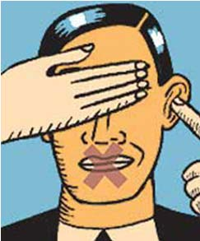  
**Censura virou sinônimo da ditadura militar vivida entre os anos**   
**1960 e 1980 no Brasil.**

*http://www.planetaeducacao.com.br*

**EXPLIQUE** qual foi o papel da censura utilizada com vigor durante a ditadura militar no Brasil.

________________________________________________________________________________________________________________________________________________________________________________________________________________________________________________________________________________________________________________________________________________________________________________________________________

1. Observe a imagem abaixo.



http://www.culturabrasil.pro.br/ditadura.htm

**ASSOCIE** o conteúdo da propaganda acima à política militarista colocada em prática durante a ditadura militar no Brasil.

______________________________________________________________________________________________________________________________________________________________________________________________________________________________________________________________________________________________________

1. Veja:

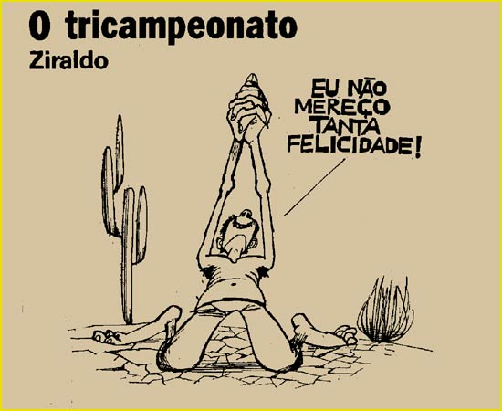

**http://www.expo500anos.com.br/album/painel-07-2.html**

**APRESENTE** o contexto histórico em que se insere o que a imagem anterior e **EXPLIQUE** o que ela procura ironizar.

______________________________________________________________________________________________________________________________________________________________________________________________________________________________________________________________________________________________________

1. Leia a reportagem abaixo:

### Golpe de 64: para não esquecer jamais

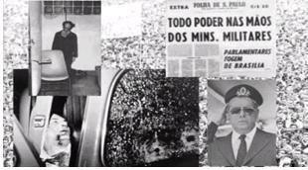Vivemos um momento de plena liberdade democrática. Mas não podemos esquecer, principalmente para não deixar que se repita, que há 40 anos o Brasil entrava em uma época de trevas com o Golpe Militar de 1964. O regime dos “milicos” durou 21 anos, nos quais eram comuns torturas, censuras, mortes, prisões, exílios, cassações etc.. A direita brasileira mais raivosa tomou o poder à força e, através da repressão das mínimas reivindicações e manifestações políticas de oposição, implantou uma política econômica excludente e concentradora, que até hoje sofremos as suas conseqüências. É preciso lembrar aos mais jovens ou àqueles menos conscientes, que os tempos em que vivemos, de gozo ao menos de liberdade política, apesar de toda desigualdade social, foram conquistados com muita luta e ao preço de muitas vidas. É necessário lembrar, para que possamos valorizar a democracia e combater sempre toda espécie de opressão, desigualdade e cassação de direitos do povo brasileiro.

*www.bancariosjequie.com.br/noticias.htm*

GRIFE no texto a passagem que comprova que a ditadura contraria os princípios democráticos.

1. Observe as charges a seguir:

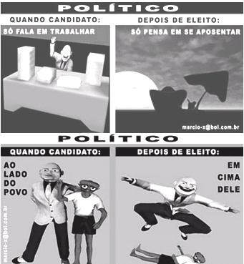

*http://www.alavip.com.br/charges.htm*

A partir das charges acima e do que foi refletido sobre o exercício do poder no Brasil, apresente as diferentes formas de desvio político existente em nosso país.

______________________________________________________________________________________________________________________________________________________________________________________________________________________________________________________________________________________________________

1. Certa vez, o presidente Médici declarou que “a economia vai bem, o povo é que vai mal”.

**EXPLIQUE** a declaração do presidente Médici.

______________________________________________________________________________________________________________________________________________________________________________________________________________________________________________________________________________________________________

1. Observe a charge.

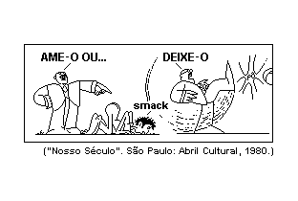

**EXPLIQUE** a charge acima.

________________________________________________________________________________________________________________________________________________________________________________________________________________________________________________________________________________________________________________________________________________________________________________________________________

1. Leia o depoimento abaixo.

Morte do comunismo

Ao sustentar que uma revolução é uma morte parcial, pois muita coisa morre do fato de uma revolução, disse o pedessista mineiro:

"Nesta revolução, morreram as esperanças que os comunistas tinham de cubanizar o Brasil, e dela surgirá, sem dúvida alguma, um outro Brasil bem melhor que o de ontem. Homens heróicos, capazes de todos os sacrifícios, inclusive o da vida, pela idéia de salvar a Pátria da funesta, maléfica e calamitosa influência dos comunistas, preparavam, aqui na Câmara e no Senado, o clima para a eclosão do movimento revolucionário.

Esta justa e necessária revolução têm uma meta a atingir: a do extermínio desses agentes do comunismo internacional, materialista e ateu, e somente deverá ensarilhar as armas quando não houver mais comunistas em liberdade no País. E, para que assim seja, os responsáveis por ela não podem nem devem consultar a quem quer que seja sobre os seus direitos e os seus deveres. "

*Entrevista do dep. Pedro Vidigal, in O Globo, p. 5.*

**IDENTIFIQUE** o fato histórico chamado de revolução pelo deputado Pedro Vidigal.

____________________________________________________________________________________________________________________________________________________________________________________________________

1. **EXPLIQUE** a posição do deputado em relação à revolução. Ilustre sua resposta com uma passagem do texto

________________________________________________________________________________________________________________________________________________________________________________________________________________________________________________________________________________________________________________________________________________________________________________________________________

1. **VOCÊ CONCORDA** que o fato identificado no item A possa ser denominado de Revolução? **JUSTIFIQUE** sua resposta utilizando no mínimo um fato histórico explicado.

__________________________________________________________________________________________________________________________________________________________________________________________________________________________________________________________________________________________________________________________________________________________________________________________________________________________________________________________________________________________________________

1. *"Logo após 1964, a comunidade teatral conhecera um período de inesperada euforia, imaginando que poderia desempenhar uma importante função como centro de oposição ao regime. Tiradentes passou a ser um símbolo mal visto pelo governo e uma simples canção como Carcará, cantada por Maria Bethânia com a energia de uma justiceira e implacável ave de rapina - 'pega, mata e come' - assumia ares de inflamado hino revolucionário. Mas o que 1964 permitira, talvez como necessária e, no fundo, inofensiva válvula de escape, 1968 acabara por sufocar."*

(Décio de Almeida Prado, HISTÓRIA DA CIVILIZAÇÃO BRASILEIRA)

1. Relacione as duas datas - 1964 e 1968 - aos eventos políticos, cujo impacto sobre a cultura é descrito no texto.

______________________________________________________________________________________________________________________________________________________________________________________________________________________________________________________________________________________________________

1. Explique a afirmação "o que 1964 permitira (...) 1968 acabara por sufocar".

______________________________________________________________________________________________________________________________________________________________________________________________________________________________________________________________________________________________________